進度6：add.php 頁面

**相關要求**：

* 呈現之頁面內容大致如下：

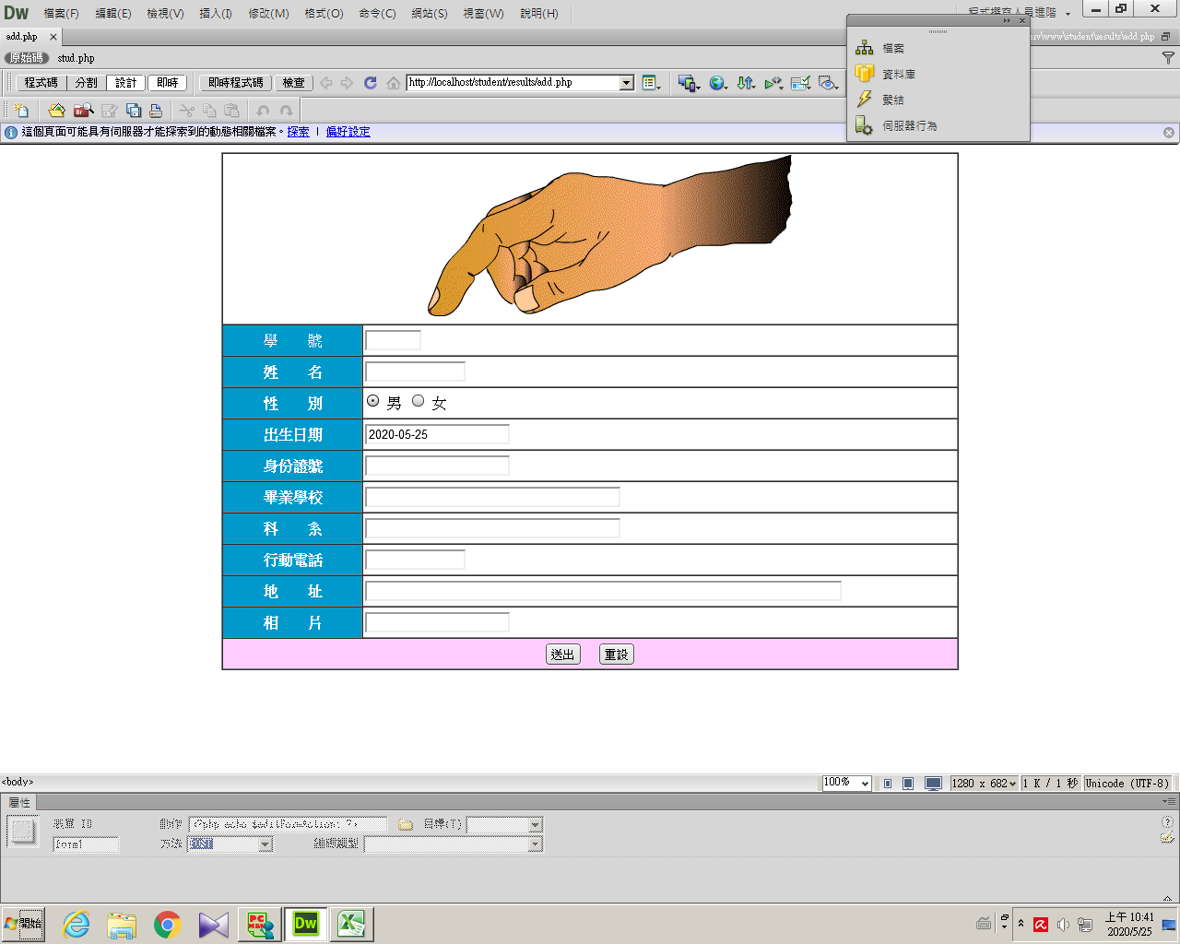

* 利用表單功能設計如上圖之欄位：

其中 學號、姓名、身份證字號、畢業學校、科系、行動電

話、地址、相片 為 文字欄位，性別 為 選項按鈕

* 於頁面下方設計「送出」及「重設」二個按鈕

☞ 當點按「送出」時，可將表單中之資料寫至資料庫中

☞ 當點按「重設」時，可清除表單中之內容

* 「出生日期」欄位可使用擴充程式或日期函數以便輸入者可方便處理